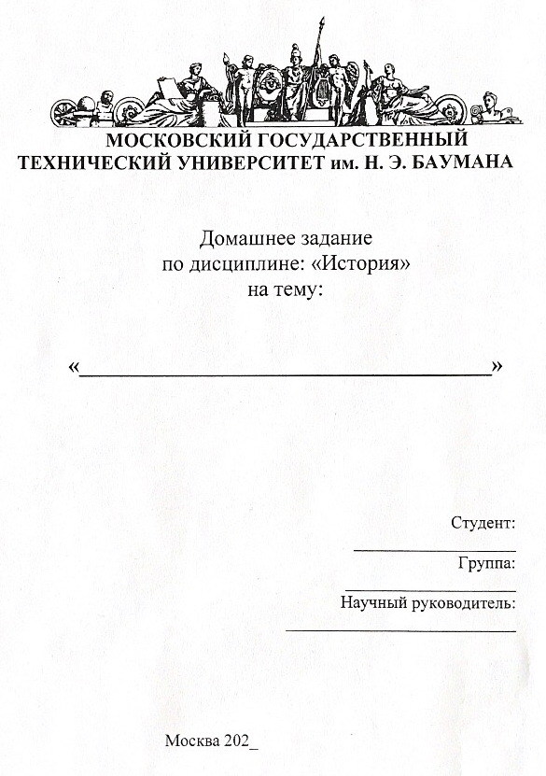

Реферат по дисциплине: «Физическое воспитание»

на тему:

«Здоровый образ жизни»

Студент:

Люляев И.А.

Группа:

ИУ6-22Б

Преподаватели:

Брызгалов В.Г., Сушко В.М.

Москва 2020

Оглавление

1. Введение 2

2. Главные составляющие 2

2.1. Питание 2

2.2. Физическая активность 3

2.3. Сон 4

3. Формирование здорового образа жизни в обществе 5

3.1. Социальный аспект 5

3.2. Инфраструктура 6

4. Влияние на качество жизни 7

5. Последствия несоблюдения здорового образа жизни 8

6. Заключение 10

7. Использованные статьи, ресурсы и литература: 11

# Введение

Здоровый образ жизни — это концепция жизнедеятельности человека, направленная на улучшение и сохранение здоровья с помощью соответствующего питания, физической подготовки, морального настроя и отказа от вредных привычек (ФМБА России).

*«Короткую жизнь мы не получаем, а делаем ее такою; не бедны мы жизнью, а пользуемся ею расточительно. Жизнь длинна, если ею умело пользоваться.» - Гиппократ*

В данной работе я хотел бы дать понимание, что из себя представляет здоровый образ жизни, какие аспекты он в себя включает, а также важность его поддержания для каждого из нас и для общества в целом.

# Главные составляющие

Согласно [Всемирной организации здравоохранения](https://ru.wikipedia.org/wiki/%D0%92%D1%81%D0%B5%D0%BC%D0%B8%D1%80%D0%BD%D0%B0%D1%8F_%D0%BE%D1%80%D0%B3%D0%B0%D0%BD%D0%B8%D0%B7%D0%B0%D1%86%D0%B8%D1%8F_%D0%B7%D0%B4%D1%80%D0%B0%D0%B2%D0%BE%D0%BE%D1%85%D1%80%D0%B0%D0%BD%D0%B5%D0%BD%D0%B8%D1%8F), здоровый образ жизни направлен на снижение риска возникновения серьезного [заболевания](https://ru.wikipedia.org/wiki/%D0%91%D0%BE%D0%BB%D0%B5%D0%B7%D0%BD%D1%8C) и преждевременной смерти. Он улучшает [здоровье](https://ru.wikipedia.org/wiki/%D0%97%D0%B4%D0%BE%D1%80%D0%BE%D0%B2%D1%8C%D0%B5), «помогает вам наслаждаться в большей степени и большим числом аспектов вашей жизни; помогает вашей семье».

Четыре аспекта являются наиболее важными для здорового образа жизни: правильное питание, физическая активность, здоровый сон и отказ от вредных привычек.

## Питание

«Ты есть то, что ты ешь» — о смысле этой крылатой фразы Гиппократа, как и о прямом влиянии качества питания на здоровье не задумывался разве что совсем равнодушный к своему образу жизни человек. Даже яростные поклонники фастфудов в глубине души осознают, что рацион неплохо бы поменять…

Программу здорового питания невозможно составить без определения калорийности рациона и подсчета баланса белков, жиров и углеводов. Правильно подобранное питание позволяет не испытывать чувства голода и слабости, обеспечивать организм достаточным количеством питательных веществ, удерживать вес на нужном уровне и отлично себя чувствовать.

Чтобы рассчитать калорийность рациона, необходимо знать допустимую норму и оптимальное ежедневное количество калорий, а также учитывать образ жизни: калорийность пищи при активных занятиях спортом должна быть выше, чем при сидячей работе в офисе и таком же отдыхе дома перед телевизором.

Средняя суточная норма калорий для мужчин составляет, в зависимости от возраста и образа жизни, 2000–2400 ккал, для женщин — 1800–2400 ккал.

Правильное питание – это не временная диета на месяц. Это перестройка системы питания и изменение пищевых привычек.

## Физическая активность

По определению Всемирной Организации Здоровья, физическая активность — это какое-либо движение тела, производимое скелетными мышцами, которое требует расхода энергии, включая активность во время работы, игр, выполнения домашней работы, поездок и рекреационных занятий.

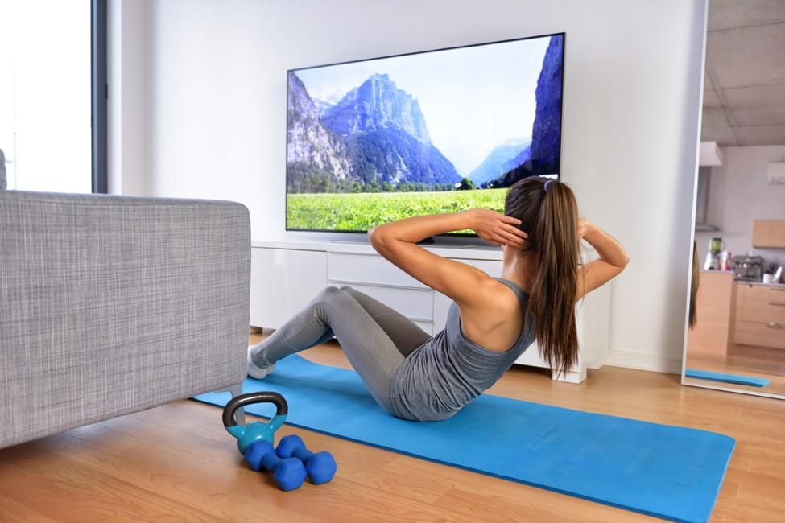Регулярная физическая активность умеренной интенсивности, такая как ходьба, езда на велосипеде или занятия спортом, имеет значительные преимущества для здоровья. В любом возрасте преимущества физической активности перевешивают потенциальный вред, например в результате несчастных случаев. Ведя более активный образ жизни на протяжении дня благодаря относительно простым способам, люди могут довольно легко достичь рекомендуемых уровней активности.

- Для поддержания норм физической активности достаточно занятий в домашних условиях

Дети должны уделять физической активности от умеренной до высокой интенсивности не менее 60 минут в день. Физическая активность продолжительностью более 60 минут в день принесет дополнительную пользу для их здоровья. Физической активностью, направленной на развитие скелетно-мышечной системы, следует заниматься, как минимум, три раза в неделю.

Взрослые люди от 18 до 64 лет должны уделять физической активности умеренной интенсивности не менее 150 минут в неделю или физической активности высокой интенсивности не менее 75 минут в неделю. Силовые упражнения, в которых задействованы основные группы мышц, следует выполнять два раза в неделю или чаще.

## Сон

Для чего нужен сон? В течение многих лет процессы, происходящие во время сна оставались загадкой для науки. Но последние исследования позволили пролить свет на то, что происходят в мозге пока мы пребываем в царстве Морфея. Как оказалось, в это время нервные клетки головного мозга очищаются от вредных веществ. Их вымывает мозговая жидкость, которая проникает в пространства между клетками нейроглии (особый вид клеток в головном мозге). Недостаток сна может снижать иммунитет и человек становится более подвержен различным заболеваниям. Недосып снижает работоспособность мозга. Если не спать одну ночь концентрация внимания и скорость реакции резко снижаются. При отсутствии сна в течение двух ночей возникают провалы в памяти. После третьей бессонной ночи могут появиться галлюцинации.

Считается, что для полноценного отдыха и восстановления организма взрослому человеку необходимо не менее 8 часов сна. Сон – это циклический процесс, где каждый цикл состоит из чередующихся фаз быстрого и медленного сна. Продолжительность одного цикла в общей сложности составляет 1,5 часа. Если проснуться точно по окончании цикла, то пробуждение будет легким. Но если вы проснулись в середине цикла, останется ощущение недосыпа и усталости, даже если мы спали около 6 ч.

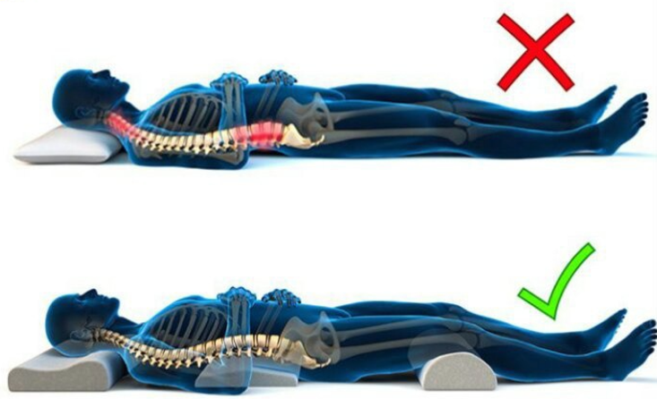На самочувствие во время сна и его качество влияет поза, в которой вы спите. Наиболее правильной врачи считают позу на спине. Эту позу следует намеренно принимать, готовясь ко сну. Лежа на спине уменьшается нагрузка на сердце, выпрямляется позвоночник. Поэтому, для людей с заболеваниями сердца, искривлением позвоночника такая поза наиболее предпочтительна. Не стоит спать на спине беременным, и тем, у кого есть проблемы с органами дыхания и храпом.

# Формирование здорового образа жизни в обществе

## Для повышения уровней физической активности страны и сообщества должны прилагать усилия для предоставления людям больше возможностей вести активный образ жизни.

## Политика, направленная на повышение уровней физической активности, включает:

* поощрение физической активности в повседневной деятельности, осуществляемое в сотрудничестве с соответствующими секторами;
* обеспечение доступа всех людей к формам активного передвижения, включая ходьбу и езду на велосипеде, и обеспечение их безопасности;
* проведение на рабочих местах политики, способствующей физической активности;
* создание безопасных площадок и помещений в школах, где учащиеся могли бы активно проводить свое свободное время;
* формирование качественного физического воспитания для поддержки развития у детей моделей поведения, благодаря которым они будут оставаться физически активными на протяжении всей жизни, и
* создание спортивных и рекреационных сооружений, где каждый человек мог бы заниматься спортом.

## Социальный аспект

Пропаганда здорового образа жизни среди населения – одно из приоритетных направлений государственной политики большинства стран мира. Мероприятия по поддержке здорового образа жизни могут представлять собой как элементы обычной, повседневной деятельности органов государственной власти и местного самоуправления, так и осуществляться проектным образом, в форме программ, стратегий, проектов, целью которых может являться либо более интенсивная реализация уже предпринимаемых мер, либо осуществление новых, специфических мероприятий. С учетом потребности в более интенсивной поддержке здорового образа жизни проектный принцип реализации представляется наиболее интересным для рассмотрения, тем более что соответствующие программы и проекты очень часто представляются обществу как «кампании» (антиалкогольная, антитабачная и др.).

Проектов национального уровня, имеющих комплексный характер и ориентированных на здоровый образ жизни, относительно немного, в то же время на региональном и местном уровнях они имеют достаточно широкое распространение.

Интересен опыт Великобритании, где в 2010 г. национальной системой здравоохранения в двух регионах страны был запущен пилотный проект в рамках программы по стимулированию здорового образа жизни [10]. В ходе его реализации специалисты сферы здравоохранения проводили профилактический осмотр пациентов и снабжали их краткими советами по изменению образа жизни либо направляли на специальные тренинги, где пациенты получали более детальные рекомендации о возможных подходах к улучшению качества жизни. Основное внимание в ходе данных консультаций уделялось вопросам, связанным с поддержанием физической активности, переходом на здоровое и сбалансированное питание, отказом от вредных привычек.

Оценки итогов проекта показали достаточно высокую результативность подобных мероприятий.

Следует отметить, что программы по формированию здорового образа жизни на общегосударственном уровне, как правило, декларируют основные проблемы, связанные с образом жизни человека, и формулируют приоритетные направления государственной политики по их решению. Непосредственной же реализацией проектов по стимулированию здорового образа жизни занимаются региональные и местные власти, а также привлекаемые негосударственные организации, в первую очередь общественные. Программы также могут реализовываться в пределах отдельных организаций или производственных комплексов.

## Инфраструктура

Для поддержания здорового образа жизни на государственном уровне также необходимо формирование соответствующей инфраструктуры в городах.

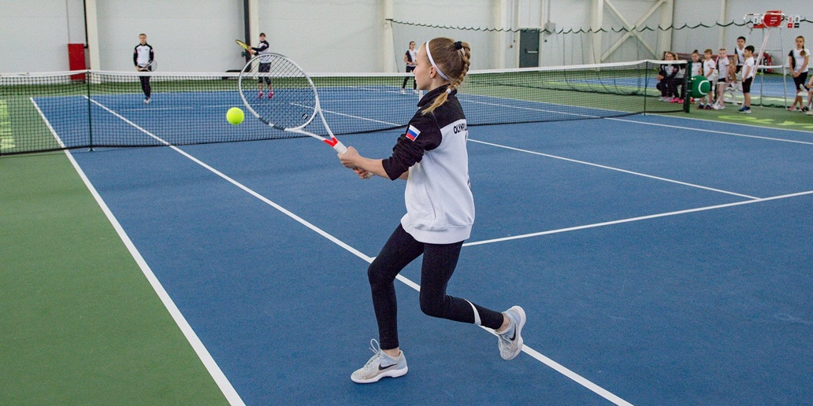

Проект создания инфраструктуры для поддержания здорового образа жизни старшего поколения

Парки, детские и спортивные площадки, бассейны, велодорожки - все это части единого целого, инфраструктуры, позволяющей и подталкивающей жителей вести активный образ жизни.

# Влияние на качество жизни

Здоровый образ жизни создает наилучшие условия для нормального течения физиологических и психических процессов, что снижает вероятность различных заболеваний и увеличивает продолжительность жизни человека.

Регулярная физическая активность надлежащей интенсивности:

* улучшает состояние мускулатуры, а также сердечной и дыхательной системы;
* улучшает состояние костей и функциональное здоровье;
* снижает риск развития гипертонии, ишемической болезни сердца, инсульта, диабета, различных видов рака (включая рак молочной железы и толстой кишки), а также депрессии;
* снижает риск падений, а также переломов шейки бедра и позвоночника; и
* 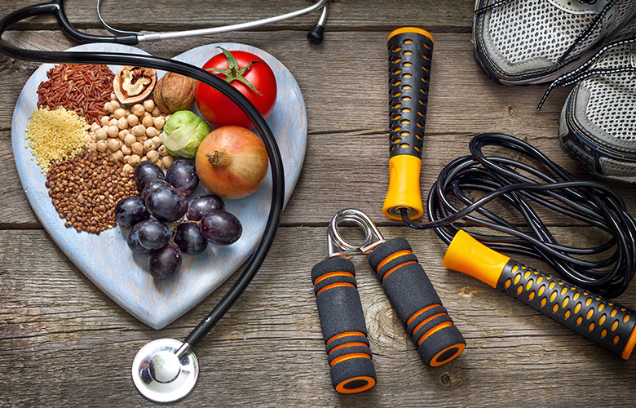лежит в основе энергетического обмена и поддержания нормального веса.

Режим правильного питания, основанный на регулярности приемов пищи, помогает избавиться от множества пищеварительных расстройств и избежать более серьезных заболеваний, таких как гастрит и язвенные болезни. Кроме того, правильное питание влияет на синтез гормонов, налаживая их баланс. Как следствие, человек получает здоровый сон и полноценную работоспособность в течение дня.

Отказавшись от продуктов, которые правильное питание не рекомендует употреблять в пищу, можно помочь организму справиться со многими недугами и избежать приобретения новых. Например, ограничив жирную пищу, можно уберечься от проблем с сердцем, сосудами, печенью. Помимо этого, жирная пища угнетает усвояемость витамина С, играющего немаловажную роль для иммунитета. Отказ от сдобной выпечки улучшает пищеварение и устраняет неприятные симптомы, связанные с плохим пищеварением. Если есть поменьше соли и специй – пройдет отечность, вследствие уменьшения межклеточной жидкости. Многие продукты промышленного производства, исключенные из рациона, оградят от действия содержащихся в них канцерогенов.

Под влиянием правильного питания приобретается здоровый внешний вид – красивые волосы, ногти, зубы, чистая кожа. Это происходит не только благодаря попадающим в организм веществам, но и из-за налаженного обмена веществ. Потребление продуктов для выведения токсинов, насыщенных антиоксидантами, также отразится на состоянии кожи, сделав ее чистой и гладкой.

# Последствия несоблюдения здорового образа жизни

Если культура и гигиена питания человека недостаточно развиты, это способствует появлению негативных, а иногда и опасных последствий. Среди них можно выделить:

* Нарушается рост.
* Ухудшается умственное и физическое развитие.
* Повышается утомляемость.
* Сонливость в течение всего дня.
* Состояние кожи заметно ухудшается, появляется сухость и бледность кожных покровов.
* Волосы, ногти и зубы заметно портятся, и могут возникать различные заболевания.
* Возникает состояние депрессии.

Если же организм человека не получает необходимо минимальную норму физических нагрузок в течение дня на протяжении долгого времени, это также чревато последствиями. Среди них деградация мышечной системы, слабость, снижение трудоспособности и умственной активности, а также повышенный риск числа заболеваний, слишком большого, чтобы пытаться их все перечислять.

Думаю, что о вреде курения и алкоголя знает каждый. Но никогда не будет лишним еще раз освежить себе память.

При чрезмерном употреблении алкоголя на тканях сердца появляются многочисленные рубцы, которые являются виновниками инфаркта и способны привести к смерти. Алкоголь не зря считается разновидностью наркотических веществ: спиртные напитки оказывают на психику эйфорическое воздействие, продолжительность которого составляет от часа до полутора. Вскоре после этого человек впадает в депрессивное состояние, сопровождающееся агрессией и приступами панического страха. Медики приравнивают действие алкоголя к медленному яду: продукты распада спирта разрушают организм в прямом смысле слова. Человек, регулярно употребляющий спиртное, со временем все чаще начинает ощущать недомогание, его умственная и физическая активность заметно снижаются, на смену им приходит апатия. Длительная алкогольная зависимость – залог развития таких опасных хронических болезней, как панкреатит, рак поджелудочной железы, цирроз, инфаркт и масса других коварных заболеваний.

Курение наносит вред сердцу и кровообращению, увеличивает риск развития ишемической болезни сердца, инсульта, заболевания периферических сосудов (поврежденные кровеносные сосуды) и цереброваскулярных заболеваний (поврежденные артерии, которые снабжают мозг кровью). Окись углерода из дыма и никотина увеличивают нагрузку на сердце, заставляя его работать быстрее. Они также увеличивают риск возникновения тромбов. Фактически, курение удваивает риск сердечного приступа, стенокардии. Курящие люди имеют двойной риск смерти от ишемической болезни сердца, чем некурящие. Курильщики, выкуривающие 5 или менее сигарет в день, могут иметь ранние признаки сердечно - сосудистых заболеваний.

# Заключение

Здоровый образ жизни помогает нам выполнять наши цели и задачи, успешно реализовывать свои планы, справляться с трудностями, а если придётся, то и с колоссальными перегрузками. Крепкое здоровье, поддерживаемое и укрепляемое самим человеком, позволит ему прожить долгую и полную радостей жизнь.

Здоровье - бесценное богатство каждого человека в отдельности, и всего общества в целом.

*«Здоровье до того перевешивает все остальные блага жизни, что поистине здоровый нищий счастливее больного короля.» - А. Шопенгауэр*

# Использованные статьи, ресурсы и литература:

* <https://is.gd/0qmb7d> - статья ВОЗ «Физическая активность»
* <https://is.gd/QasKRC> - статья «Здоровый образ жизни»
* <https://is.gd/DQiasC> - статья «Правила здорового сна»
* <https://is.gd/YfyUFr> - статья «Национальные программы по стимулированию здорового образа жизни»
* <https://is.gd/f704zR> - статья «Вред курения на организм человека»